1. Общая информация

Разрабатывать описание для проекта в приложении Visio позволяет разработанная для этого надстройка. При этом необходимо следовать определенному набору правил, которые будут описаны ниже.

Все необходимые документы можно найти на сети по адресу “ I:\!!INSTALL!!!\Office\Редактор WAGO для visio 2010\”:

Последняя версия надстройки находится в каталоге “publish”.

Наборы элементов для создания описания в файлах Wago.vss и Устройства.vss.

Шаблон описания PTUSA project.vst.

Пример описания Sweet whey.vsd и Sweet whey.xml – (Полное описание сохраняется в двух файлах):

Sweet whey.vsd – файл содержит технологическую схему, описание устройств проекта и модулей WAGO.

Sweet whey.xml – содержит описание работы режимов сложных объектов (танк, гребенка).

1. Установка надстройки

Надстройка разработана для приложения MS Visio 2010.

Для ее установки необходимо запустить приложение MS Visio.

Файл – Параметры – Надстройки – Управление (Надстройки СОМ) – Перейти.

Появится следующее окно:

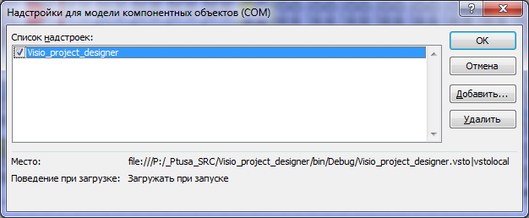

Рис.

Нажимаем «Добавить» - выбираем установочный файл надстройки «setup.exe». После этого настройка устанавливается.

Нажимаем «ОК». Перезагружаем приложение.

1. Начало работы

Для того, чтобы начать разработку описания необходимо запустить редактор MS Visio. На основе шаблона “PTUSA project” или производного от него документа создать свой документ-описание (далее описание).

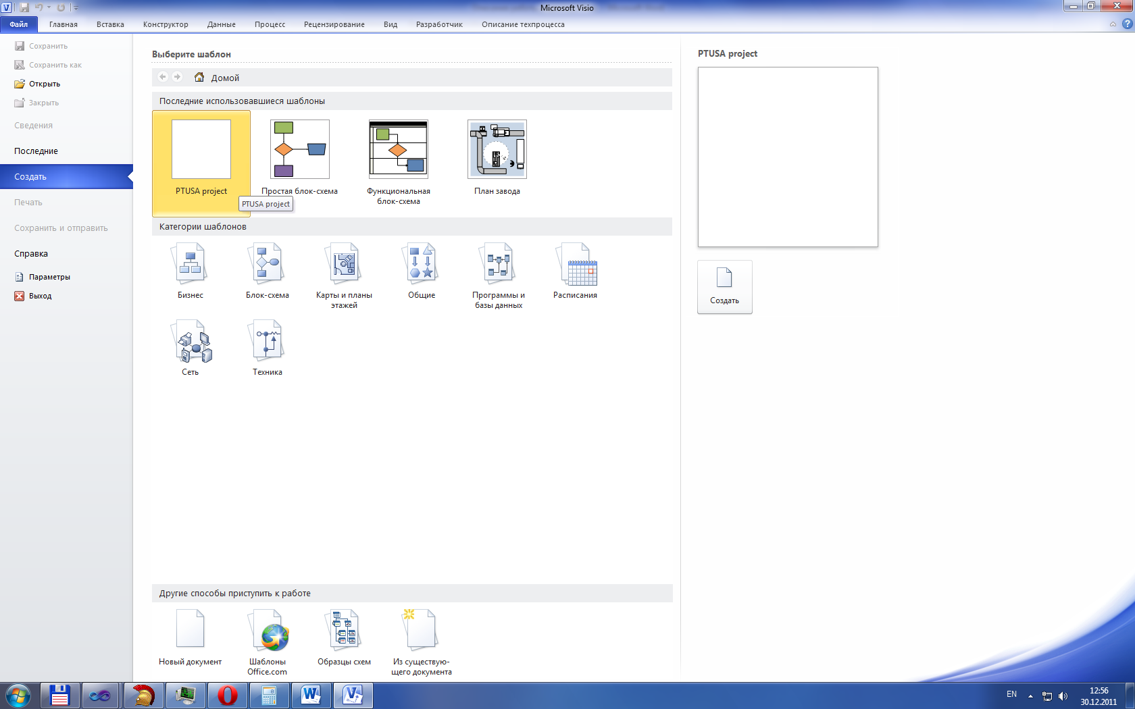

Рис.

Если необходимые наборы элементов уже подключены, то приложение выдаст запрос на отключение макросов. Выбираем пункт «Включить макросы».

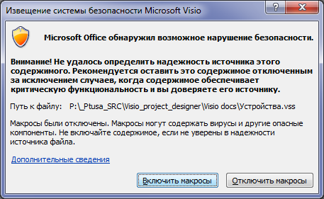

Рис.

После этого загрузится выбранный документ. При загрузке описания не должно быть никаких ошибок, иначе обратитесь к разработчику и продемонстрируйте ошибку.

Подтверждением того, что надстройка загрузилась, и мы можем работать с описанием, является появление пункта главного меню «Описание техпроцесса».



Рис.

В загруженном описании обязательно должны присутствовать странички «WAGO», «Устройства», «Обмен сигналами».

На страничке «WAGO» создается описание узлов и модулей WAGO. На основе набора элементов «WAGO».

На страничке «Устройства» разрабатывается технологическая схема проекта. На основе набора элементов «Устройства».

На страничке «Обмен сигналами» задаются имеющиеся в проекте сигналы. На основе набора элементов «Устройства».

Обмен сигналами (список сигналов задается на карте «Устройства»).

1. Описание узлов WAGO

Для работы с устройствами WAGO открываем набор элементов WAGO.

Типы элементов в данном наборе:

Контроллеры

- mPAC 7186 EXD – контроллер, Ethernet;

- 750 – 860 – контроллер под Linux одновременно являющийся узлом WAGO;

Узлы

- 750 – 315 – не программируемый узел WAGO, подключение через СОМ-порт;

- 750 – 815 – не программируемый узел WAGO, подключение через Ethernet;

- 750 – 341– программируемый узел WAGO, подключение через СОМ-порт;

- 750 – 841 – программируемый узел WAGO, подключение через Ethernet;

Модули

- 750 – 402 - 4 DI

- 750 – 430 - 8 DI

- 750 – 455 - 4 AI 4-20

- 750 – 460 - 4 RTD

- 750 – 461 - 2 RTD

- 750 – 461-002 - 2 (10R-1k2)

- 750 – 466 - 2 AI 4-20

- 750 – 493 - 6 AI 3-Phase

- 750 – 504 - 4 DO

- 750 – 512 - 2 DO(R)

- 750 – 530 - 8 DO

- 750 – 554 - 2 AO 4-20

- 750 – 600

- 750 – 602

- 750 – 612

- 750 – 613

- 750 – 627

- 750 – 628

- 750 – 638 - 2 CTR

- 750 – 655 - ASi

- 750 – 1405 - 16 DI 24 VDC

- 750 – 1415 - 8 DI 24 VDC

- 750 – 1420 - 4 DI 24 VDC

- 750 – 1504 - 16 DO 24 VDC

- 750 – 1515 - 8 DO 24 VDC

Добавление элемента осуществляется перетаскиванием его на карту и заданием характерных данному элементу свойств.

При добавлении контроллеров или узлов появится окно следующего вида:

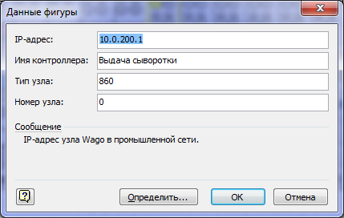

Рис.

При добавлении улов WAGO по умолчанию тип узла 750-315 (315), а номер узла задается автоматически – следующий по порядку. Если пользователь меняет номер узла, он должен самостоятельно следить за тем, чтобы все узлы проекта шли по порядку и начинались с первого узла (номер узла = 1). Так как нулевым узлом считается контроллер.

При добавлении на карту модулей необходимо выбрать тип и количество модулей в появившемся окне следующего вида:

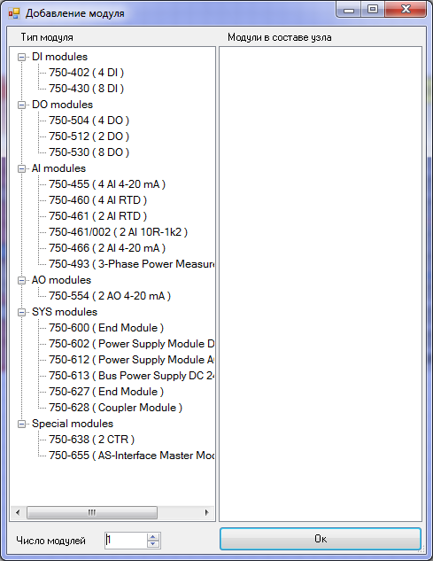

Рис.

Даже если добавить несколько модулей одновременно, все добавленные модули будут расположены рядом, но не будут связанны между собой. Их можно связать путем присоединения друг к другу. Когда модули связанны, они перемещаются за головным (крайним левым) модулем по карте, и подлежат групповому автоматическому изменению их свойств (после присоединения головного к др. модулю или узлу, при изменении номера узла и т.д.).

По умолчанию все добавляемые модули заносятся в список модулей 0-ого или единственного имеющегося узла – поэтому **перед добавлением модулей нужно добавить на карту хотя бы один узел.**

Добавление модулей непосредственно к одному из узлов или модулей осуществляется путем его присоединения к данному узлу или к последнему модулю данного узла.

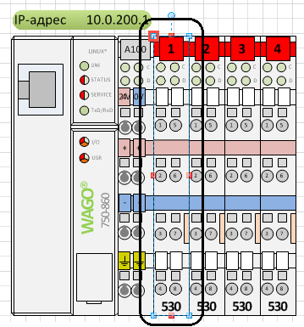

Рис.

При добавлении модулей к узлу они вносится в список модулей данного узла, и удаляются из списка модулей прежнего узла. Присоединяемой связке модулей автоматически присваивается соответствующие (по порядку) номера в списке модулей нового узла. Нумерация отображается в верхней части модуля.

При изменении номера узла автоматически меняются привязки на все его модули. То есть, если устройство было привязано к 1 клемме 1 модуля **1 узла**, а номер узла поменяли на 2-ой, то устройство поменяет привязку на 1 клемма 1 модуля **2 узла.**

Если набор модулей одного узла присоединить к другому узлу, то устройства останутся привязаны к этим же модулям (поменяется узел). – Протестировать авто изменение привязки

1. Создание технологической схемы

Технологическая схема разрабатывается на страничке «Устройства».

Для ее разработки нужно использовать набор элементов «Устройства». Данный набор элементов включает следующие устройства:

|  |  |
| --- | --- |
| **Название** | **Описание** |
| Гребенка | Сложный объект. Содержит список режимов, список параметров. |
| Емкость (танк) | Сложный объект. Содержит список режимов и шагов, список параметров. |
| Клапан |  |
| Насос |  |
| Мешалка |  |
| Расходомер |  |
| Температура |  |
| Концентратомер |  |
|  |  |
| Граничный уровень |  |
| Текущий уровень |  |
|  |  |
| Расход (есть/нет) |  |
| Текущий расход |  |
|  |  |
| Обратная связь |  |
| Управляющий сигнал |  |
|  |  |
| Аналоговый вход |  |
| Аналоговый выход |  |
|  |  |
| Расходомер и Концентратомер |  |
| Температура и Влажность |  |

Табл.

Каждое устройство содержит набор свойств, каждое из которых должно быть задано.

Список стандартных свойств любого устройства или объекта:

- Название

- Номер

- Описание

- Подтип

Некоторые устройства имеют дополнительные свойства:

|  |  |  |
| --- | --- | --- |
| Название устройства | Дополнительное свойство | Описание |
| Клапан | Размер | Диаметр сечения клапана |
| Клапан отсечной | Нормальное состояние | Положение в выкл. состоянии (НЗ/НО или NC/NO) |
| Клапанов с ASinterface | AS adres | Адрес устройства |
|  | AS gateway | Номер шлюза |
| Уровень текущий | Радиус | Радиус емкости (танка). |
|  | Высота танка |  |
|  | Высота конуса |  |
| Уровень граничный | Схема подключения |  |
|  |  |  |

Табл.

Схематическое соединение устройств может производиться любым из доступных способов, это не влияет на описание.

Список устройств можно увидеть, выбрав пункт меню «Устройства» вкладки «Описание техпроцесса»:

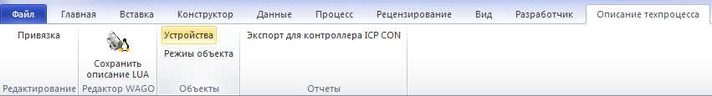

Рис.

1. Привязка устройств

Привязка каналов устройства производится в специальном режиме работы редактора. Включается этот режим нажатием кнопки «Привязка» на вкладке «Описание техпроцесса» главного меню программы.

По нажатию на эту кнопку на экран будут выведены два окна проекта «Wago» и «Устройства». В окне «Устройства» появится форма «Каналы», в которой будут отображаться каналы выбранного устройства и данные по их привязке к клеммам модулей.

При выборе конкретного канала в окне «Wago» будет подсвечена клемма, к которой привязан канал (если он привязан).

Режим редактирования привязки включается двойным нажатием на нужном канале. После этого в окне «Wago» будут подсвечены серым цветом все возможные клеммы для привязки выбранного канала. Кликом левой клавиши мыши на нужной клемме мы задаем привязку. Режим редактирования привязки выключается. Если нужно сбросить привязку кликаем не на клемме, а на свободном пространстве окна «Wago».

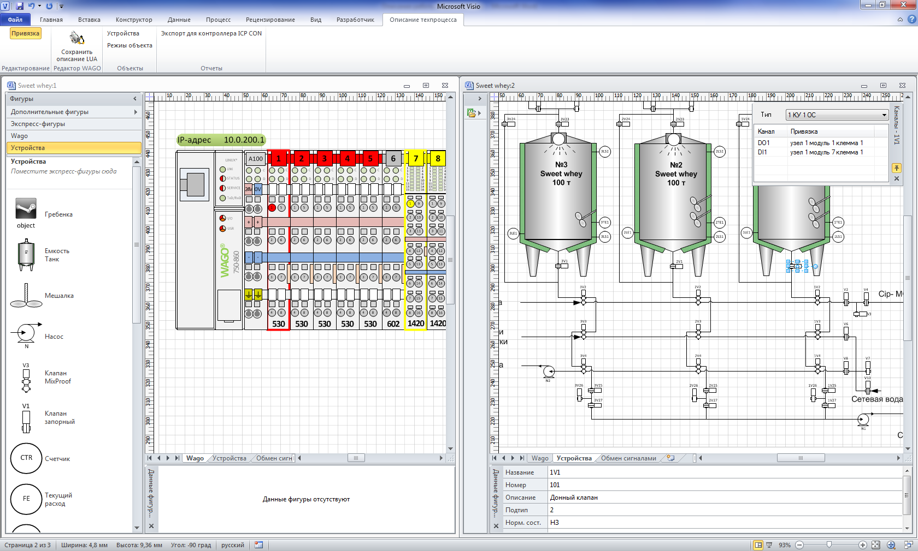

Рис.

1. Описание сложных объектов

Описание сложных объектов (Гребенка и Танк) производится в отдельном окне. Для его вызова необходимо выделить объект на схеме и выбрать пункт меню «Режимы объекта» вкладки «Описание техпроцесса»:

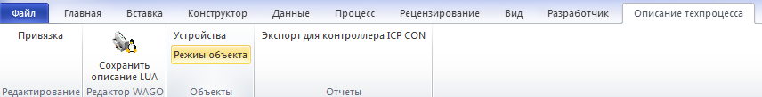

Рис.

Если объект не будет выделен или будет выделен объект не подходящего типа, то при выборе данного пункта меню откроется описание последнего выделяемого подходящего объекта.

Окно задания режимов выглядит так (см. рис. 1):

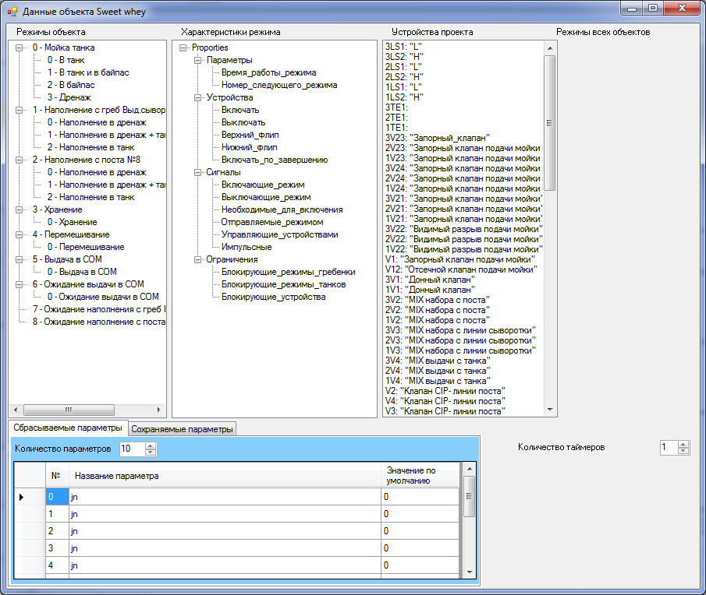

Рис. 1

* 1. В первом дереве «Режимы объекта» отображается список (иерархия) режимов и шагов объекта.

При нажатии правой клавишей мыши на одном из режимов или шагов появится контекстное меню следующего вида:

Вставить режим

Вставить шаг

Удалить режим

Обновить дерево режимов

Вставить режим – добавление режима следующего за текущим (выделенным) режимом.

Вставить шаг – добавление шага нулевого (если выбран режим) или следующего за текущим (выделенным) шагом.

Удалить режим – удаление текущего (выделенного) режима или шага.

Обновить дерево режимов – обновление дерева режимов в соответствии со структурой режимов.

Для того чтобы переименовать режим нужно:

- кликнуть левой клавишей мыши по выделенному режиму – после этого название режима будет выведено без номера;

- еще раз кликнуть левой клавишей мыши по этому элементу – включится режим редактирования.

Для завершения редактирования перейти на другой элемент или нажать кнопку «ENTER».

(поработать с переименованием)

* 1. Во втором дереве «Характеристики режима» отображается набор списков устройств, с которыми в процессе работы режима или шага будут выполнены соответствующие действия.

Данное дерево имеет фиксированный список характеристик, которые имеют следующую структуру:

Условия включения режима

Необходимые для включения сигналы

Включающие режим сигналы

Условия работы режима

Включать устройства

Выключать устройства

Верхний флип

Нижний флип

Отправляемые сигналы

Управляющие устройствами сигналы

Зависящие от устройств сигналы

Использовать ключ

Условия выключения режима

ВЫключающие режим устройства (сигналы)

Включаемые по завершению устройства

Параметры

Время работы режима (шага)

Номер следующего режима (шага)

Блокирующие режимы гребенок

Блокирующие режимы танков

Блокирующие устройства

Включать режимы танка

Выключать режимы танка

Списки характеристик заполняются устройствами, находящимися на схеме и отображающимися в «Списке устройств» (см.п.4).

При выборе одной из характеристик в правой части окна появятся соответствующие поля (текстовые поля, списки, выпадающие списки и т.д.), уточняющие параметры данной характеристики.

* 1. «Список устройств» содержит набор содержащихся на карте устройств. Он необходим для заполнения списков устройствами.

При двойном нажатии мышью на одном из устройств из этого списка оно добавляется в выделенный в дереве «Характеристики режима» список устройств.

Также устройства можно добавлять, выбирая их на схеме. Для этого нужно выбрать нужный список устройств в дереве «Характеристики режима», правым кликом мыши вызвать контекстное меню и выбрать пункт «Выбрать на схеме». После этого можно выбрать (выделить) на схеме одно или несколько устройств и нажать «Enter». Устройства будут добавлены в соответствующий список.

Заданные в соответствующих разделах устройства будут отображаться в дереве «Характеристик режима» (см. рис.2).

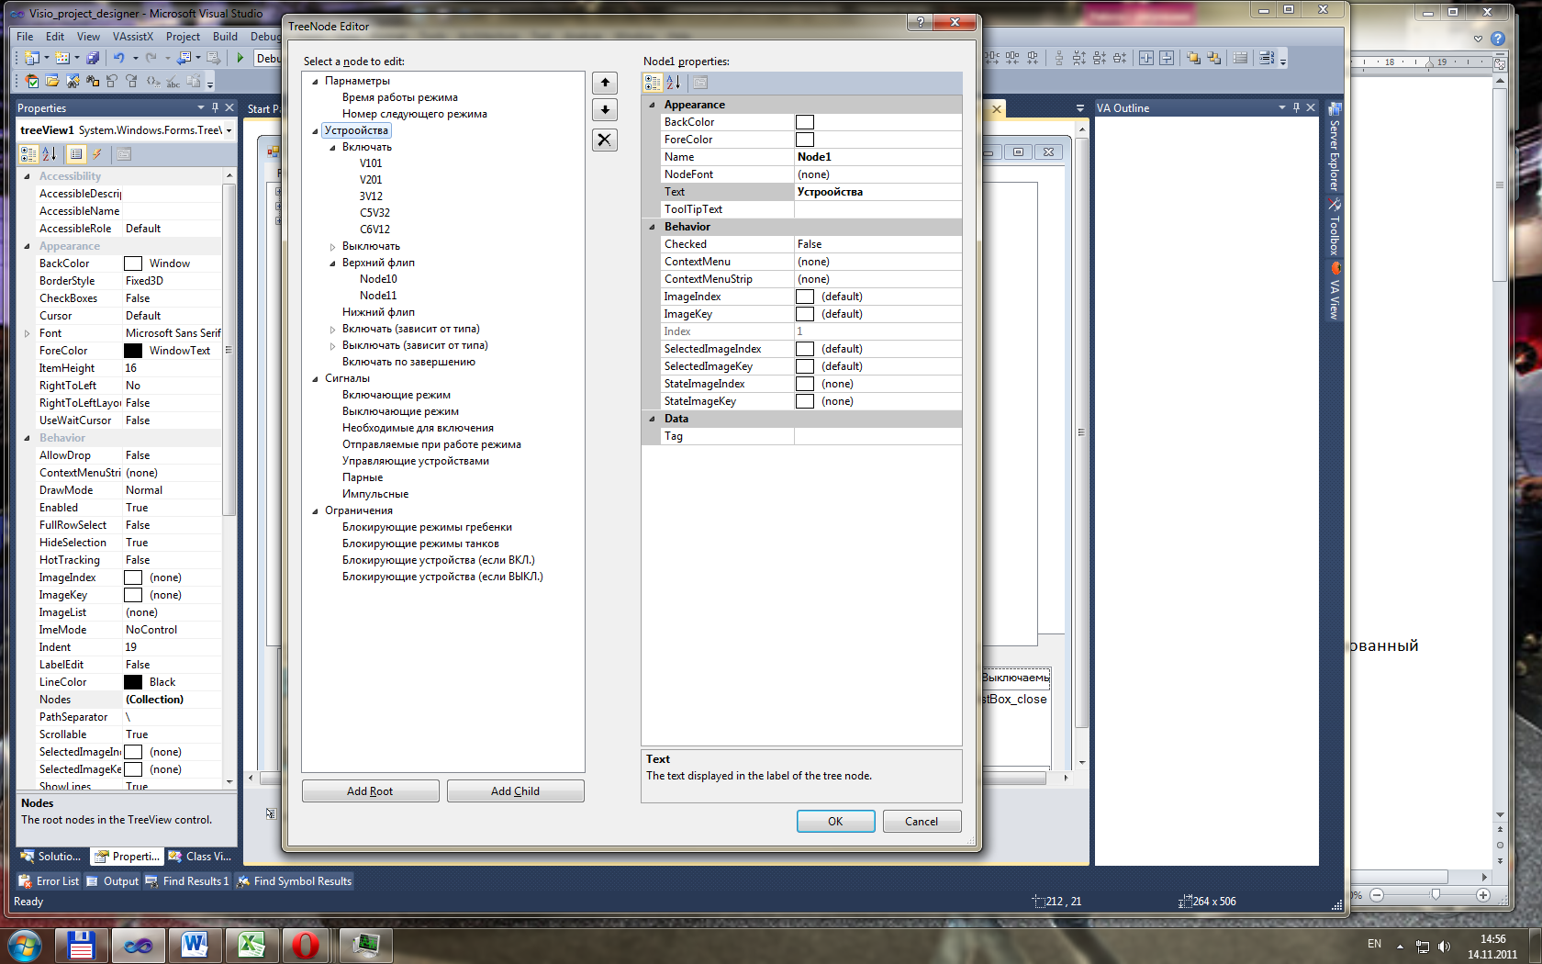

Рис.2

В дереве «Характеристик режима» двойное нажатие на любом из устройств приведет к переходу на карту устройств и выделению выбранного устройства.

* 1. В третьем дереве «Режимы объектов» отображаются режимы всех объектов (по объектам). Данное дерево доступно только когда выбран один из списков раздела «Характеристики режима» - «Ограничения».
  2. Панель для задания параметров включает в себя две вкладки «Сбрасываемые параметры» и «Сохраняемые параметры».

На каждой из вкладок отображается количество, список и начальные значения параметров в табличном виде.

Для каждого объекта при его создании задается количество параметров по умолчанию – это 10 сбрасываемых, и 7 сохраняемых параметров.

Для того чтобы добавить параметр достаточно задать его в таблице с параметрами и установить его значение по умолчанию (значение, которому будет равен параметр после перезагрузки контроллера). Задание значения по умолчанию является обязательным.

* 1. Количество таймеров объекта по умолчанию для «Танка» равно одному, а для «Гребенки» - четырем. Это количество является минимальным обязательным для нормальной работы объекта.

При закрытии окна задания режимов задается вопрос «Сохранять изменения?»:

- Да - сохранение изменений и закрытие окна редактирования режимов;

- Нет - отмена изменений и закрытие окна редактирования режимов; не реализована !!!

- Отмена - продолжение работы в окне редактирования режимов;

1. Описание характеристик режима

Условия включения режима

***Необходимые для включения сигналы***

Набор устройств (сигналов), которые (все) должны быть включены для того, чтобы описываемый режим можно было включить.

***Включающие режим сигналы***

Набор устройств (сигналов), по каждому из которых описываемый режим включается автоматически (если приходят «Необходимые для включения сигналы»).

Условия работы режима

***Включать устройства***

Список устройств, которые включаются режимом.

***Выключать устройства***

Список устройств, которые выключаются режимом.

***Верхний флип***

Список устройств ( клапана MixProof ), которые в процессе работы режима флипуют верхним седлом.

***Нижний флип***

Список устройств ( клапана MixProof ), которые в процессе работы режима флипуют нижним седлом.

***Отправляемые сигналы***

Список устройств (сигналов), которые включаются в процессе работы режима.

Можно задать в списке «Включать устройства». Вынесено как отдельный список для удобства (наглядности).

***Управляющие устройствами сигналы***

Список устройств (сигналов), каждое из которых содержит одно дочернее устройство (сигнал).

При активном состоянии родительского устройства (сигнала) включается дочернее устройство (сигнал).

Пример: дублирование сигналов, работа возвратного насоса по сигналу с МСА.

***Зависящие от устройств сигналы***

Список устройств (сигналов), каждое из которых содержит одно дочернее устройство (сигнал).

Дочернее устройство выключается при ошибке обратной связи от родительского устройства.

Пример: Ошибка ОС от насоса – выключается управляющий сигнал готовности объекта к мойке.

***Использовать ключ***

Список сигналов, используемых для работы ключа в формате ( ОС1, ОС2, УПР1 ).

Данная характеристика задается только для режимов. При этом режим должен содержать 4 шага!

При включении режима включается шаг 0 – Ожидание сигнала с ключа.

Сигнал ключа ОС1 включает шаг 1.

Сигнал ключа ОС2 включает шаг 3.

Шаг 2 является переходом от шага 1 к шагу 3 и обратно.

УПР1 - это светодиод ключа. Он горит в шаге 3 и мигает во всех остальных шагах.

Если сигналы не заданы – то работаем без ключа.

Условия выключения режима

***ВЫключающие режим устройства (сигналы)***

Список устройств (сигналов), каждое из которых выключает описываемых режим.

***Включаемые по завершению устройства***

Список устройств, включаемых после выключения описываемого режима.

Параметры

***Время работы режима (шага)***

Номер параметра (текущего объекта), который содержит время работы данного режима (шага).

***Номер следующего режима (шага)***

Номер режима текущего объекта (шага текущего режима), который автоматически включается после выключения описываемого режима.

***Блокирующие режимы гребенок***

(номер объекта - номер режима)

***Блокирующие режимы танков***

(номер объекта - номер режима)

***Блокирующие устройства***

(тип устройства - номер устройства)

***Включать режимы танка***

Номера режимов текущего объекта, которые включаются при включении описываемого режима.

***Выключать режимы танка***

Номера режимов текущего объекта, которые выключаются при включении описываемого режима.

1. Описание обмена сигналами

Можно добавить сигналы на карте с устройствами и внести их в соответствующие списки при описании работы режимов объекта.

Более наглядная и удобная работа с описанием обмена сигналами еще не реализована.

1. Экспорт описания для контроллеров

Описание проекта может быть экспортировано для работы с контроллерами WAGO 750-860 и mPAC 7186 EXD-SM.

Чтобы экспортировать описание для контроллеров необходимо выбрать вкладку «Описание техпроцесса» главного меню программы и нажать кнопку «Сохранить описание LUA» или «Сохранить описание для ICP CON» соответственно.

1. Дополнительные функции

Экспорт модулей с привязкой каналов устройств к соответствующим клеммам.

Подробное описание характеристик режима

Все описываемые ниже характеристики задаются для каждого типа объектов.

В свою очередь, в конкретном танке (или гребенке) указывается, к какому типу объектов он относится.

Условия включения режима

Необходимые для включения сигналы

Включающие режим сигналы

Список сигналов, при наличии которых (всех) допускается включение или соответственно включается режим.

Количество сигналов (byte) 1

(по всем сигналам)

Тип сигнала (byte) 1

Номер сигнала (int) 4

Условия работы режима

Включать клапана

ВЫключать клапана

Верхний флип

Нижний флип

Устройства, которые соответственно включаются или выключаются, флипуют нижним или верхним седлом.

Для контроллера по каждому из этих списков передается следующая информация:

Количество устройств (byte) 1

(по всем устройствам)

Тип устройства (byte) 1

Номер устройства (int) 4

В контроллере эти устройства заносятся в списки по типам и по выполняемым действиям (вкл./выкл., флип верх/низ).

Отправляемые сигналы

Управляющие устройствами сигналы

Использовать ключ

Задаются сигналы ОС1 (для шага 1), ОС2 (для шага 3), УПР1 (светодиод).

шаг 0 – исходное положение, ожидаем сигнала с ключа

шаг 2 – переходной с 1-го на 3-ий и обратно

Данный список сигналов задается только для режима, содержащего 4 и более шагов.

Если сигналы не заданы – то работаем без ключа

Условия выключения режима

ВЫключающие режим устройства (сигналы)

Включаемые по завершению устройства

Параметры

Время работы режима

Время, по истечению которого, режим будет автоматически выключен.

В данной характеристике задается номер параметра, отвечающего за время режима.

Если значение параметра равно «0», то режим работает, пока его не выключат.

Значение по умолчанию «0»(нулевой параметр, т.е. его отсутствие).

Задается целым числом. Передается в контроллер как int – 4 байта.

Номер следующего режима

Номер режима данного объекта, который будет автоматически включен при выключении данного режима.

Если значение параметра равно «-1», то при выключении режима никакой другой режим не включается.

Значение по умолчанию «-1». Задается целым числом.

Для контроллера это int – 4 байта.

Блокирующие режимы гребенок (номер объекта - номер режима)

Блокирующие режимы танков (номер объекта - номер режима)

Блокирующие устройства (тип устройства - номер устройства)

Включать режимы танка (номера режимов данного танка)

ВЫключать режимы танка (номера режимов данного танка)